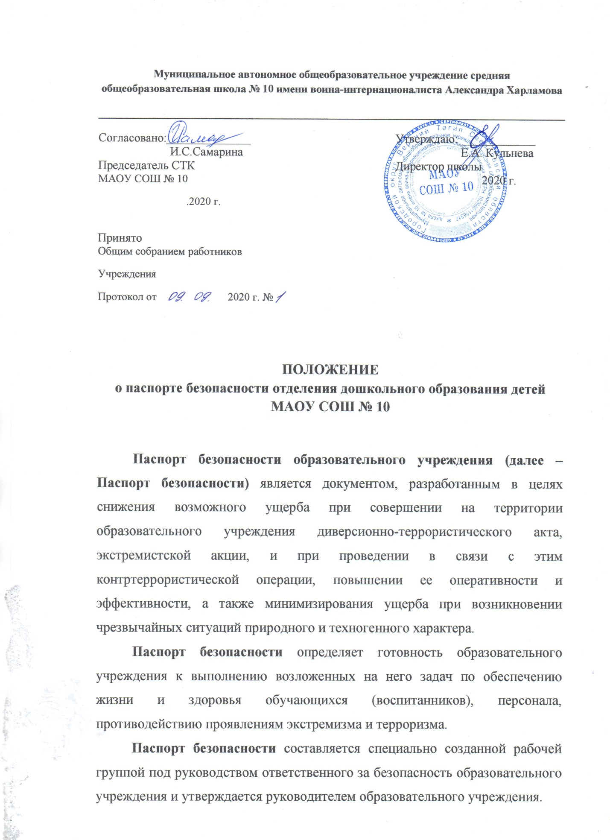

Муниципальное автономное общеобразовательное учреждение средняя общеобразовательная школа № 10 имени воина-интернационалиста Александра Харламова
_____________________________________________________________________________________
Согласовано:______________  И.С.Самарина  Председатель СТК  МАОУ СОШ № 10  .2020 г. | Утверждаю:_____________  Е.А. Кульнева  Директор школы  2020 г.

Принято
Общим собранием работников
Учреждения
Протокол от 2020 г. №

ПОЛОЖЕНИЕ
о паспорте безопасности отделения дошкольного образования детей МАОУ СОШ № 10

Паспорт безопасности образовательного учреждения (далее – Паспорт безопасности) является документом, разработанным в целях снижения возможного ущерба при совершении на территории образовательного учреждения диверсионно-террористического акта, экстремистской акции, и при проведении в связи с этим контртеррористической операции, повышении ее оперативности и эффективности, а также минимизирования ущерба при возникновении чрезвычайных ситуаций природного и техногенного характера.
Паспорт безопасности определяет готовность образовательного учреждения к выполнению возложенных на него задач по обеспечению жизни и здоровья обучающихся (воспитанников), персонала, противодействию проявлениям экстремизма и терроризма.
Паспорт безопасности составляется специально созданной рабочей группой под руководством ответственного за безопасность образовательного учреждения и утверждается руководителем образовательного учреждения.
Изменения и дополнения в Паспорт безопасности вносятся ежегодно в начале нового учебного года не позднее 30 августа при условии изменений, произошедших в оборудовании, составе персонала, при уточнении нештатных команд, временных показателей, дополнения в мероприятия с учетом возникшей необходимости или выявленных недостатков, после возникновения чрезвычайных ситуаций, при установке дополнительных технических средств охраны или противопожарных средств в образовательном учреждении в иных случаях, когда это необходимо.
Изменения и дополнения в Паспорт безопасности фиксируются в «Листке вносимых изменений в паспорт» (Приложение 1).
При разработке Паспорта безопасности образовательное учреждение может включать дополнительную информацию, пункты и разделы с учетом своих особенностей.
При разработке и использовании Паспорта безопасности допускается фиксирование постоянно меняющейся статистической, оперативной информации (число обучающихся, работников и др.). В этом случае в специально заведенном «Листке вносимых изменений» (приложение № 1), прилагаемом к Паспорту безопасности, фиксируются: дата, основание для вносимых изменений, их характер (содержание), Ф.И.О. и должность лица, внесшего изменения. Копии листка вносимых изменений передаются в органы, в которых хранятся экземпляры Паспорта безопасности.
Паспорт безопасности является документом строгой отчетности. С завершением его разработки ему присваивается категория документа с грифом «ДСП» (для служебного пользования).
Хранение Паспорта безопасности.
Паспорт безопасности тщательно охраняется от посторонних и хранится в соответствии с руководящими документами по делопроизводству.
Паспорт безопасности готовится в 2 (двух) экземплярах.
Один экземпляр Паспорта безопасности хранится у руководителя образовательного учреждения, один экземпляр – в муниципальном органе управления образованием (у ответственного за организацию работы по обеспечению безопасности образовательных учреждений).
Руководители учреждений и ведомств, в которых хранятся экземпляры Паспортов безопасности несут персональную ответственность за соблюдение режима их хранения, допуск к ним уполномоченных на то сотрудников.
Копирование Паспорта безопасности и передача его лицам и организациям, не имеющим на то полномочий ЗАПРЕЩЕНЫ.
Передача Паспорта безопасности или его копии сторонним организациям и ведомствам, не перечисленным в Пояснительной записке возможна в исключительных случаях на основании официального запроса сторонней организации и согласованного разрешения администрации городского округа Верхний Тагил, территориального управления (отдела) внутренних дел.
Паспорт безопасности подлежит пересмотру и переоформлению в случаях изменения требований по обеспечению защиты объекта и его территории или по истечению срока – 5 лет.
Паспорт безопасности объекта (территории), признанный по результатам его актуализации нуждающимся в замене, после замены хранится на объекте в течение 5 лет.
.

Приложение 1
Лист вносимых изменений в паспорт

№ п/п | Сведения  о корректировке паспорта безопасности | Дата корректировки

